令和７年度 子ども・子育て支援等推進調査研究事業
「インクルージョン推進におけるアウトリーチ支援の実態把握及び質に関する調査研究」
インクルージョン推進に向けた体制整備や支援に関するアンケート調査
児童発達支援事業所・放課後等デイサービス事業所向け 調査票サンプル
【回答にあたって】
- 本調査票は、サンプルです。回答にあたっては、Web上であてはまる番号をご回答ください。
【回答用URL】
https://questant.jp/q/jihatsu-houdei
- 本調査の対象は、児童発達支援事業所、放課後等デイサービス事業所（ただし、児童発達支援センター・中核機能強化事業所、保育所等訪問支援の指定を受けている事業所を除く） です。
- 調査の入力画面では、回答の一時保存ができません。本調査票サンプルをご確認の上、ご回答いただくことを推奨しております。

＜入力制限等について＞
- SAは単数回答（１つだけ選択）、MAは複数回答（あてはまるもの全てを選択）、FAは自由回答、
NAは数値入力のことです。
- 「その他」等の選択肢の後にある（ ）は自由回答欄です。
- 「【同時選択不可】」は、MA（複数回答）の設問で、他の選択肢と同時にお選びいただくことができない選択肢に記載しています。
- 「【問●で○を選択した場合】」等の記載がある箇所については、Web上で回答内容に応じて、設問の表示設定・入力制御を行っております。Web上で設問が表示されない場合は、分岐の設問を正しく選択しているかご確認ください。
１．基本情報（令和7年9月30日時点）
設問 | 形式 | 選択肢
- 貴事業所が所在する自治体の種類  【必須回答】 | SA | - 指定都市（政令指定都市・政令市）  - 中核市  - 1.2.以外の市  - 特別区（23区）  - 町  - 村
- 運営主体 | SA | - 自治体  - 社会福祉法人  - 医療法人  - 特定非営利活動法人  - 一般社団法人・公益社団法人  - 一般財団法人・公益財団法人  - 営利法人（株式会社、合同会社等）  - その他
- 事業所種別 | SA | - 児童発達支援事業所  - 放課後等デイサービス事業所  - 児童発達支援と放課後等デイサービスの両方を行う事業所
- 多機能型事業所か否か  ※多機能型とは、障害福祉サービス（生活介護、自立訓練（機能訓練）、自立訓練（生活訓練）、就労移行支援、就労継続支援Ａ型及び就労継続支援Ｂ型）並びに障害児支援サービス（児童発達支援、放課後等デイサービス、居宅訪問型児童発達支援、保育所等訪問支援）のうち2つ以上の異なる事業を一体的に行うこと。 | SA | - 多機能型事業所である  - 多機能型事業所ではない
【問４で１．を選択した場合】  - 多機能型事業所として一体的に実施するサービス | MA | - 児童発達支援  - 放課後等デイサービス  - 保育所等訪問支援  - 居宅訪問型児童発達支援  - 障害福祉サービスの事業

２．地域の児童発達支援センター、中核機能強化事業所との連携について
（令和7年9月30日時点）
各自治体では、改正児童福祉法において、地域における障害児支援の中核としての役割を求められることとなった児童発達支援センター等を中心に、地域全体で支援を要するこども・家族を支え、地域でこどもを育てるために必要な４つの中核機能が発揮されるよう体制整備を進めています。
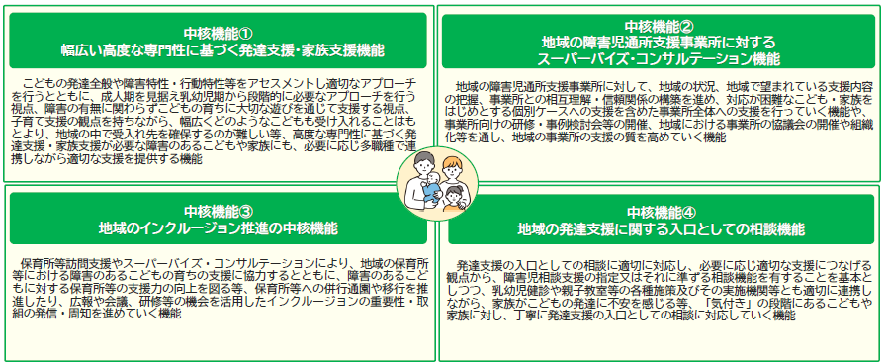
（出所）「地域における児童発達支援センター等を中核とした障害児支援体制整備の手引き概要」（こども家庭庁）

設問 | 形式 | 選択肢
- 市町村から、地域の障害児支援における中核的役割を果たす機関について周知はあったか | SA | - 周知があった  - 周知はなかった  - わからない
- 地域の障害児支援において中核的役割を果たす児童発達支援センターはあるか | SA | - ある  - ない  - わからない
【問７で1.を選択した場合】  - 児童発達支援センターとの連携状況 | SA | - 連携がある  - 連携はない
【問８で1.を選択した場合】  - 児童発達支援センターとの連携内容 | MA | - 併行利用する児童に係る情報共有  - 貴事業所では対応・受入れが難しい利用児童に係る専門的支援や相談・助言等  - 貴事業所への助言・指導（スーパーバイズ等）  - 児童発達支援センターが開催する研修・事例検討会等への参加  - 児童発達支援センターの見学会への参加  - 地域ニーズ・課題の共有  - その他（ ）
- 地域の障害児支援において中核的役割を果たす中核機能強化事業所はあるか  ※中核機能強化事業所：児童発達支援センターが未設置である地域等において、中核的な役割を担う児童発達支援事業所又は放課後等デイサービス事業所のこと。令和6年度の報酬改定で新設された中核機能強化事業所加算を算定可能である。 | SA | - ある  - ない  - わからない
【問10で1.を選択した場合】  - 中核機能強化事業所との連携状況 | SA | - 連携がある  - 連携はない
【問11で1.を選択した場合】  - 中核機能強化事業所との連携内容 | MA | - 併行利用する児童に係る情報共有  - 貴事業所では対応・受入れが難しい利用児童に係る専門的支援や相談・助言等  - 貴事業所への助言・指導（スーパーバイズ等）  - 中核機能強化事業所が開催する研修・事例検討会等の実施  - 中核機能強化事業所の見学会への参加  - 地域ニーズ・課題の共有  - その他（ ）

※都道府県・市町村名（指定都市の場合は任意の区）を回答後、回答確認画面が表示されます。
※回答確認画面の一番下に表示される「送信」ボタンをクリックするまで、回答は保存・送信されません

設問 | 形式 | 選択肢
- 都道府県名 【必須回答】 | SA | ※Web上では都道府県名が表示されます
- 市区町村名 【必須回答】 | SA | ※Web上では市区町村名が表示されます  ※指定都市の場合は任意の区を回答してください

以上

